4.1教材使用情况

4.1.1教材校内使用证明
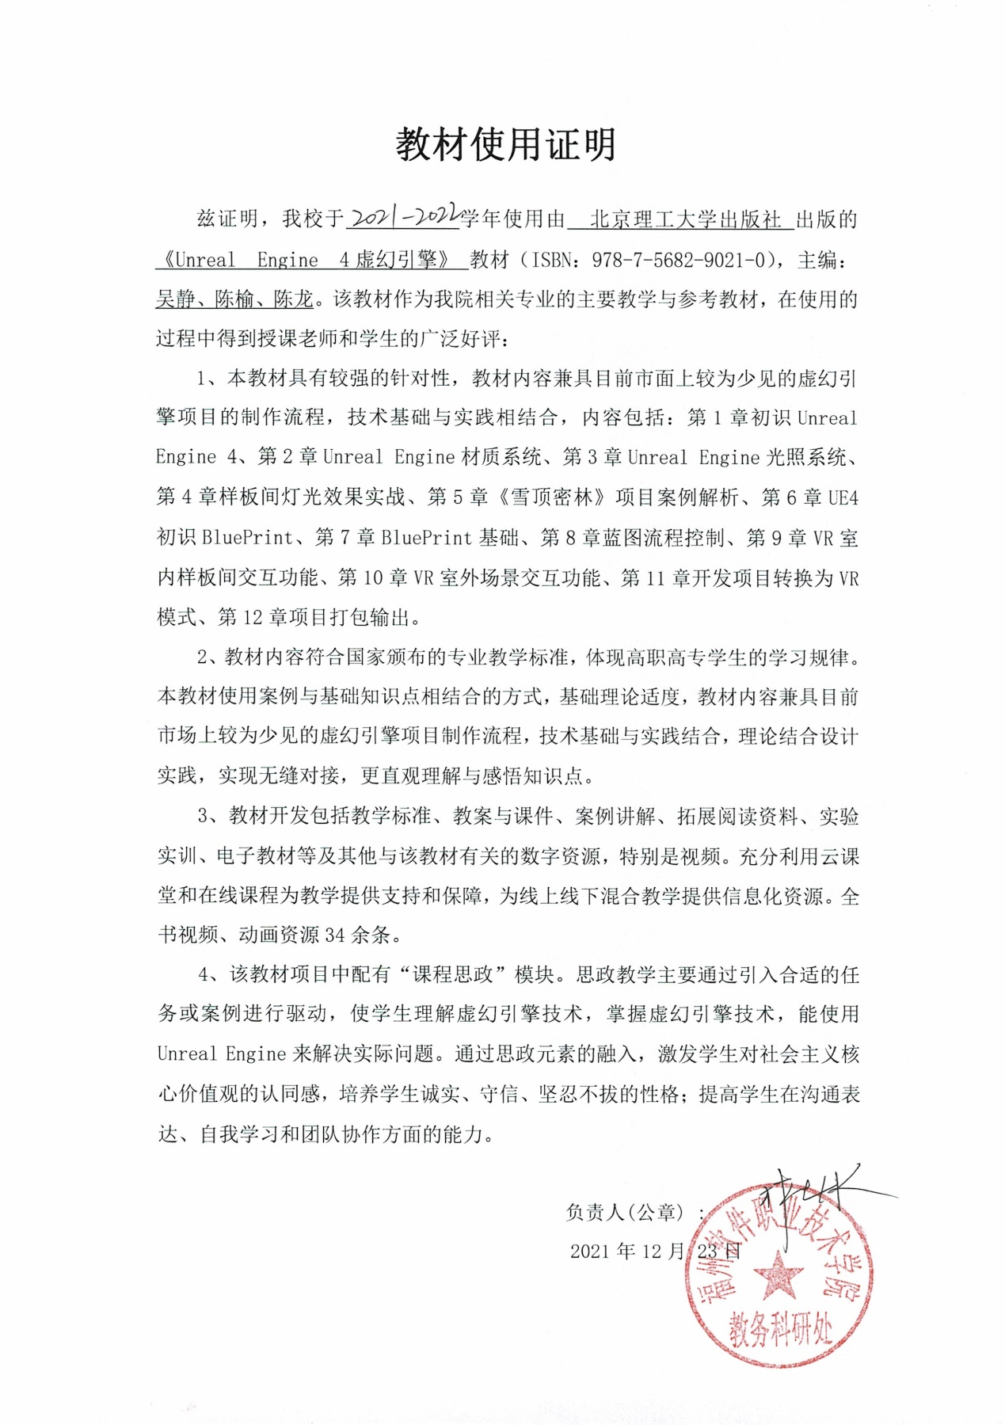

4.1.2 教材校外使用证明
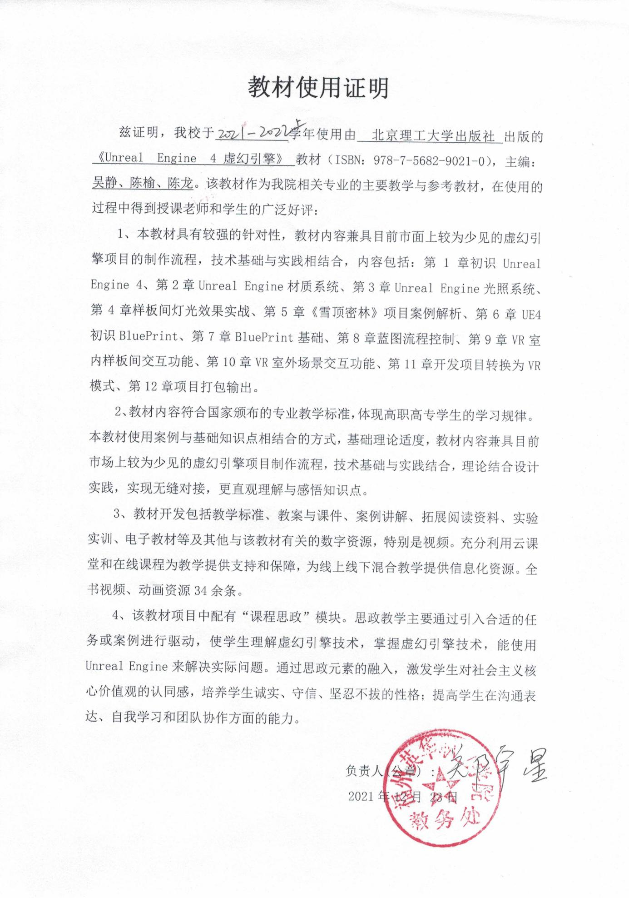
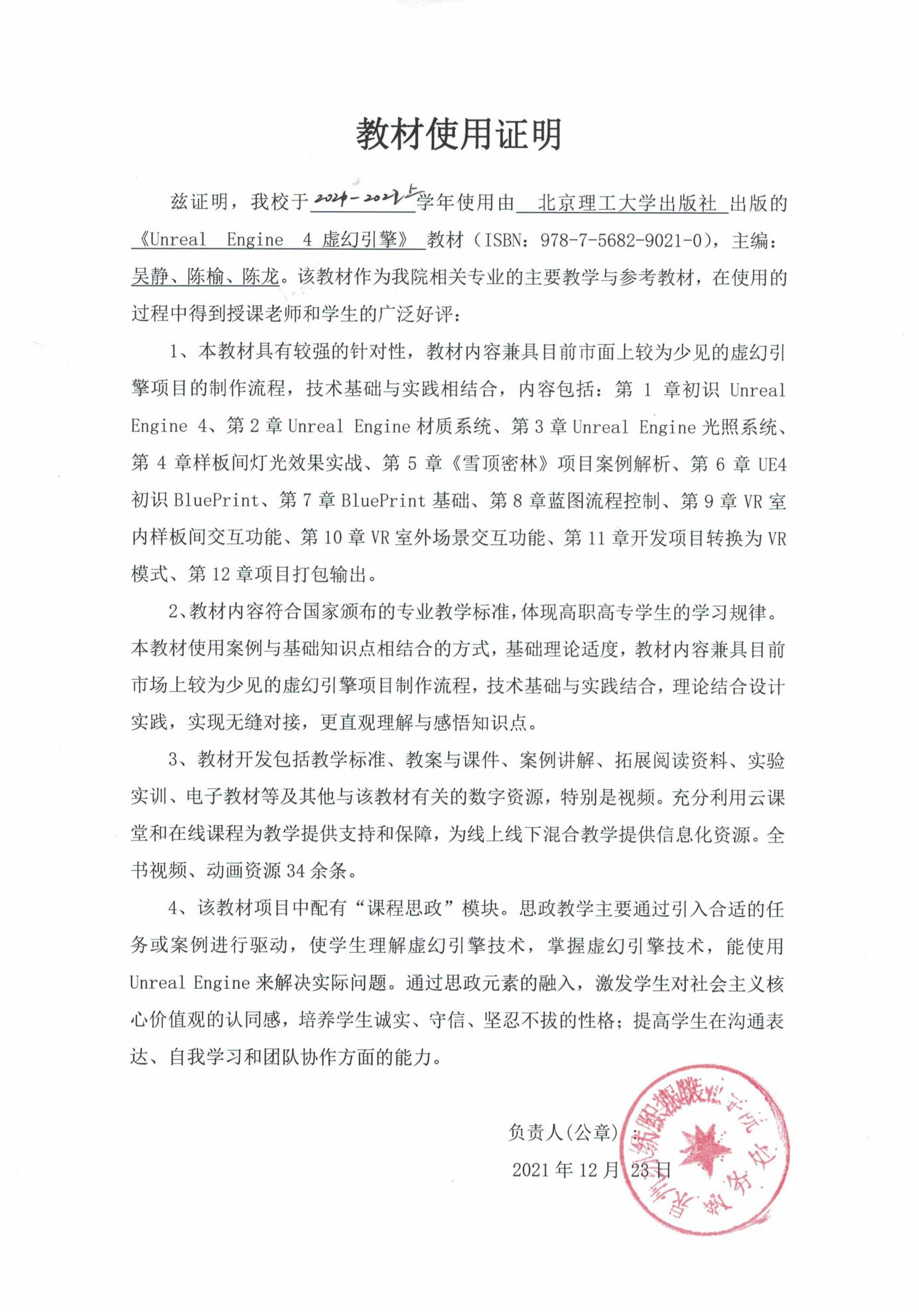
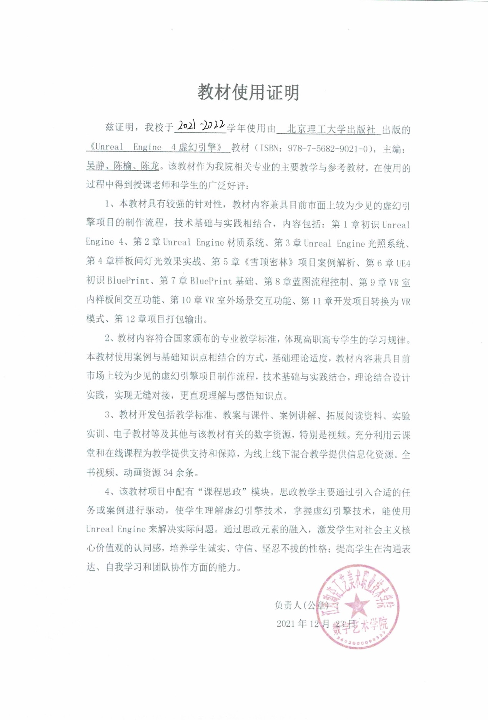

4.2 教材及课程获奖情况

4.2.1 获得职业院校教学成果情况
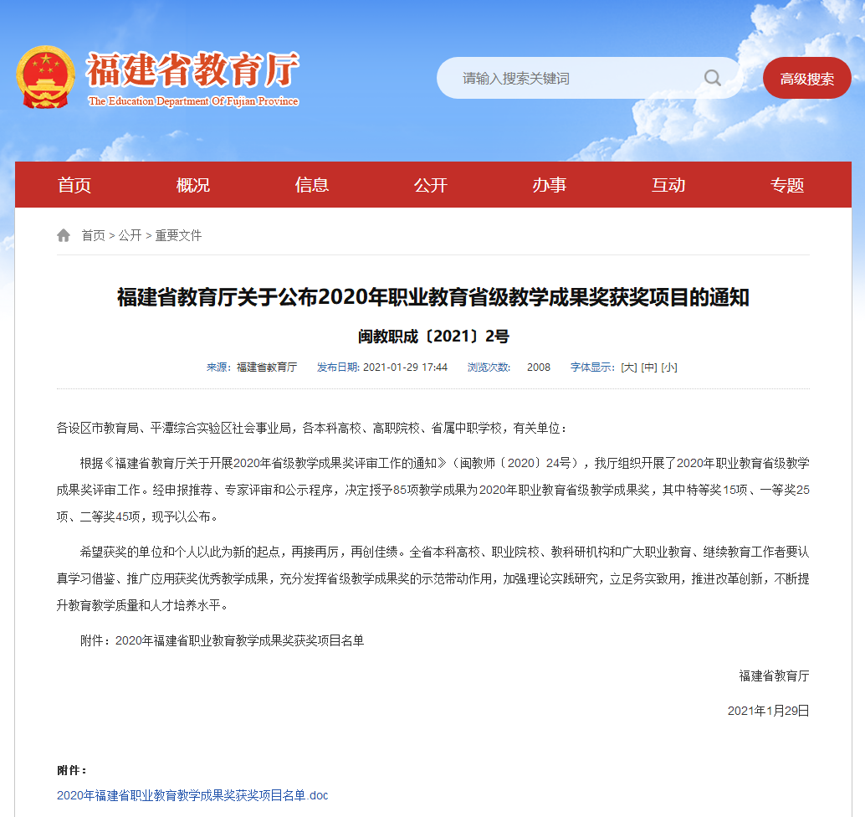
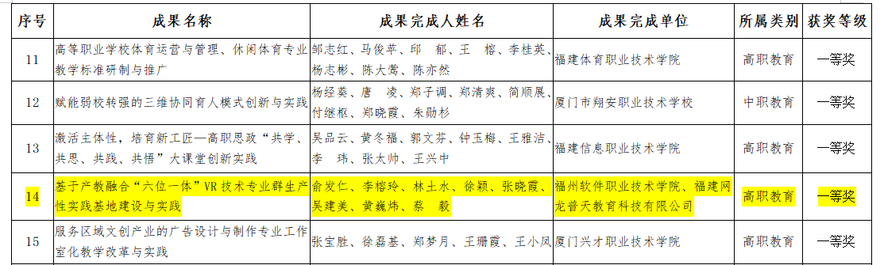

1. 基于产教融合“六位一体”VR技术专业群生产性实践基地建设与实践获教学成果奖一等奖
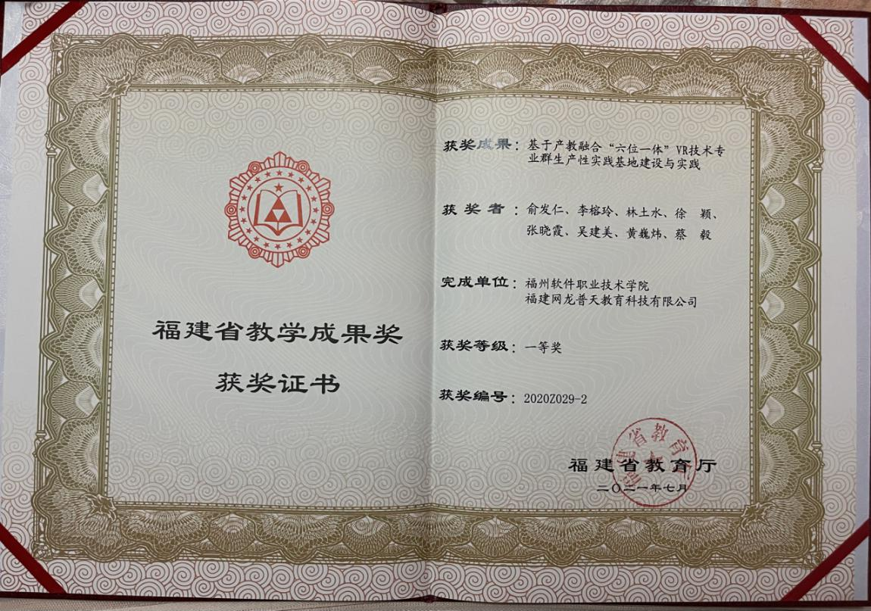
2. “设计方法论”驱动下软件技术专业校企联动人才培养模式探索与实践获教学成果奖二等奖
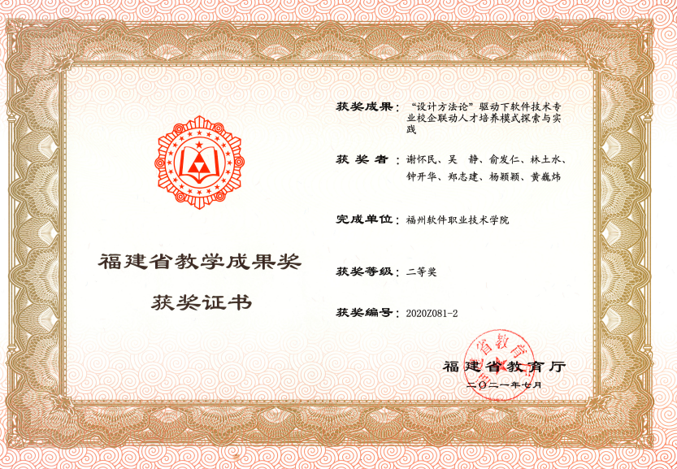

4.2.2 教材使用相关专业师生获奖情况

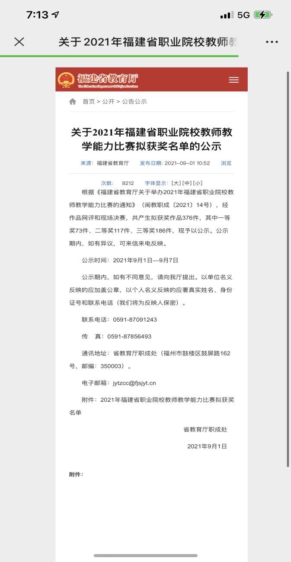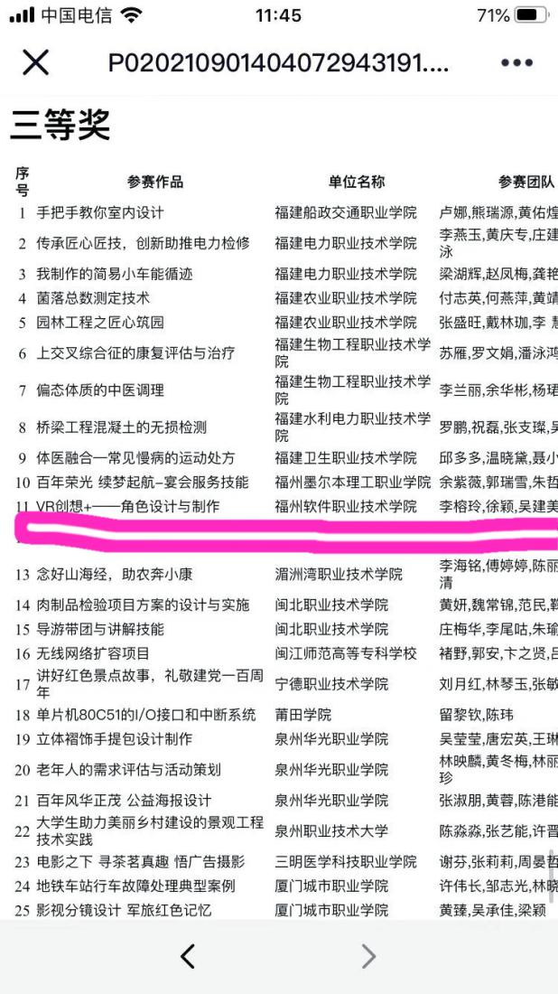
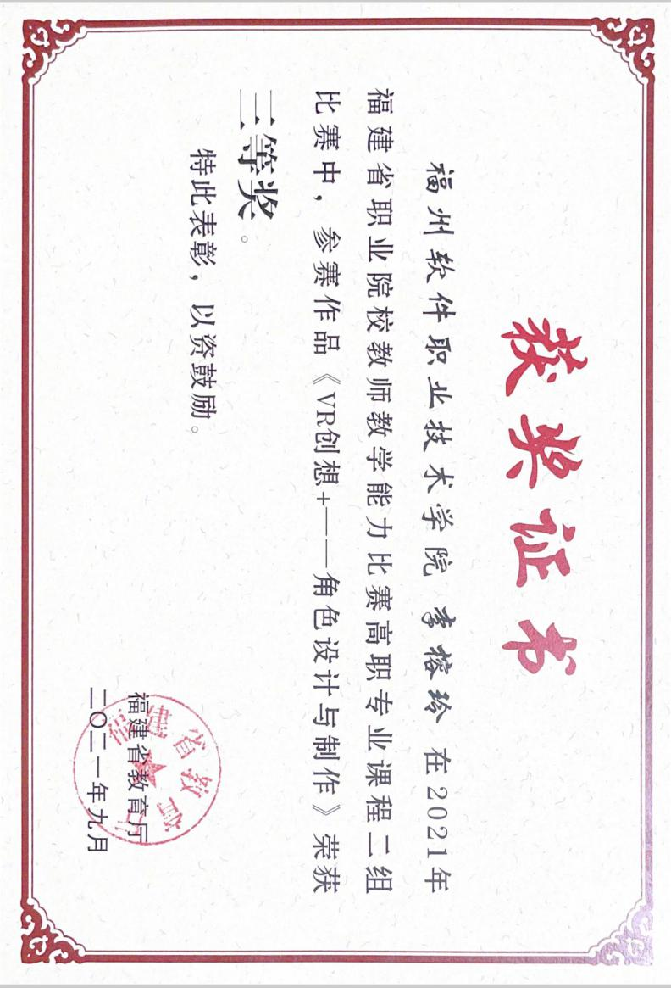

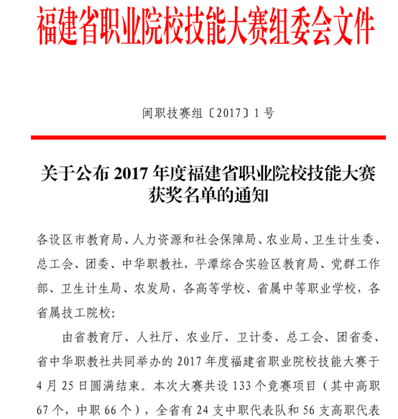
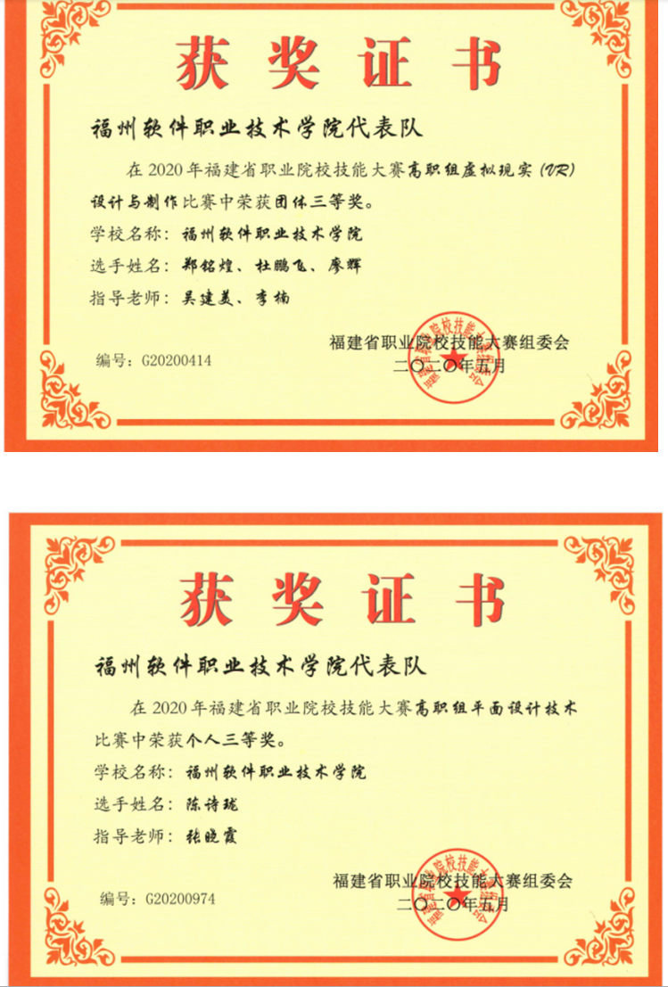
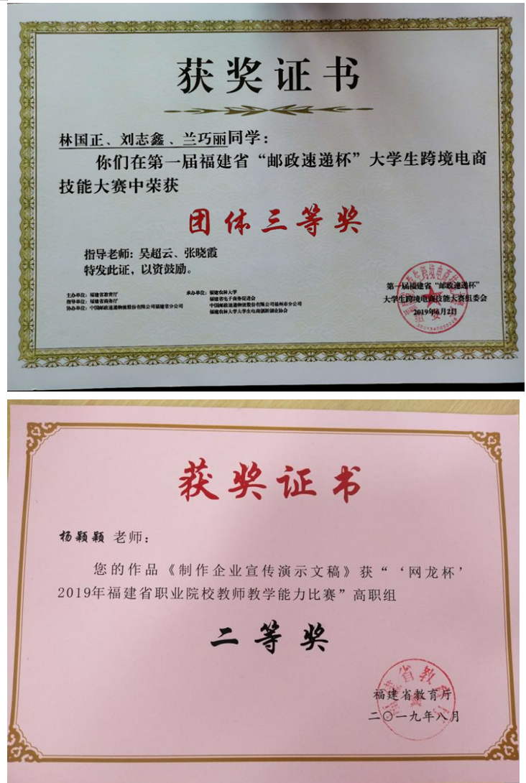
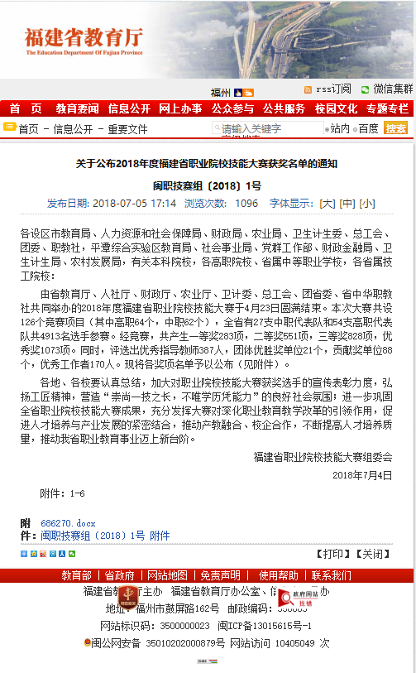
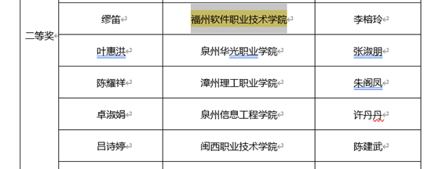
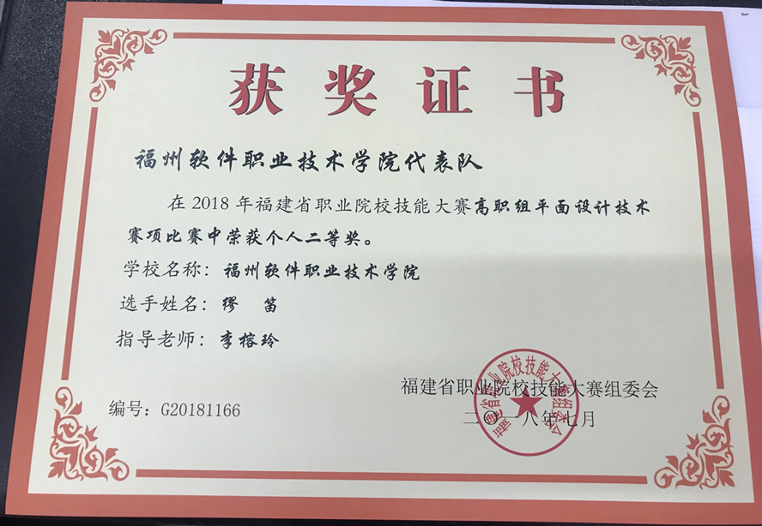
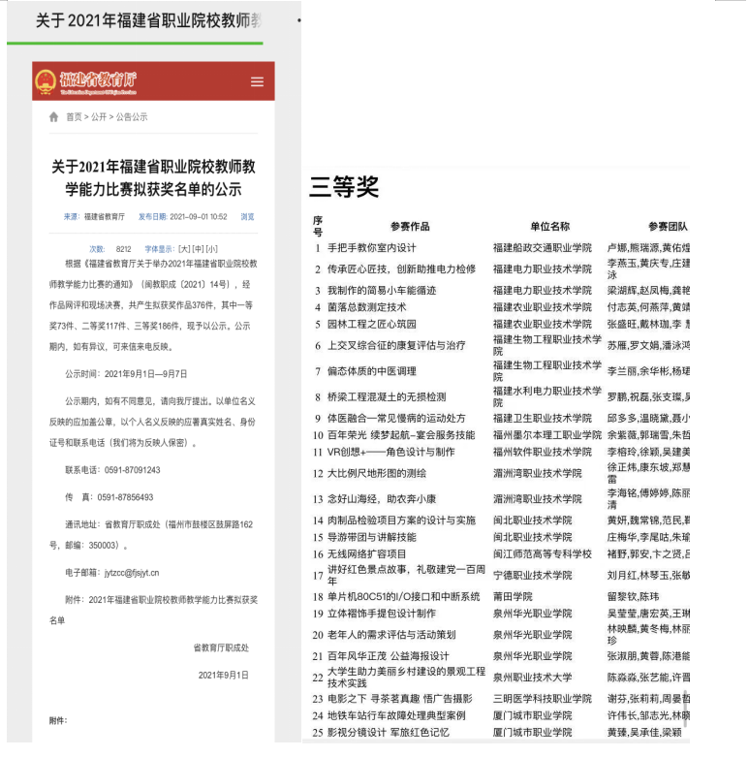
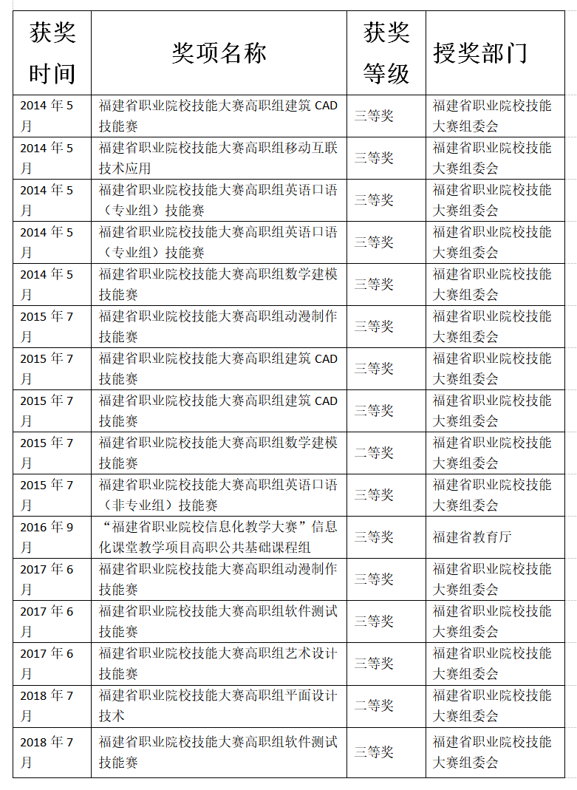

4.2.3 福建VR职业教育公共实训基地
学院与网龙公司共同申报的“福建VR职业教育公共实训基地”被福建省教育厅评为福建省职业教育公共实训基地培育建设项目，配套使用教材。
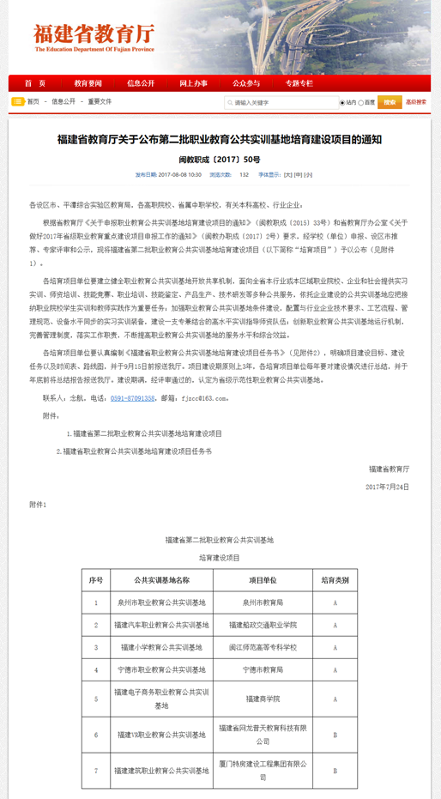

4.2.4“虚拟现实技术（VR）”为福建省首批省级职教师资培养培训基地
2017年7月，福建省教育厅确定学院“虚拟现实技术（VR）”为福建省首批省级职教师资培养培训基地，校本教材为的配套使用教材之一。
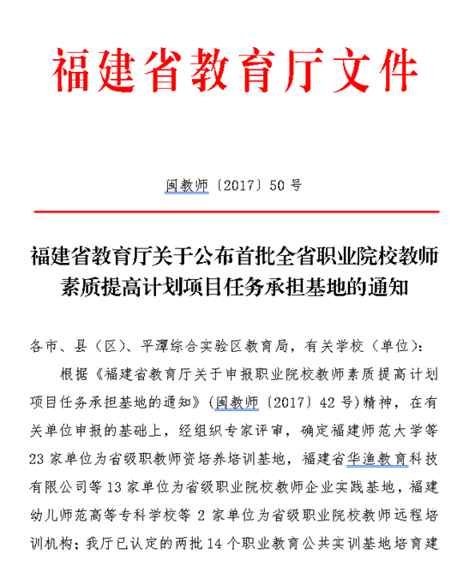
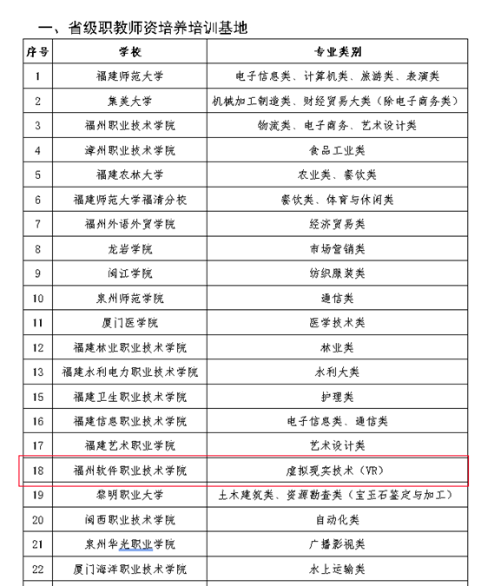

4.2.5 福建省第一批VR/AR职业教育实训基地建设项目
2017年12月，VR/AR实训基地被教育厅评选为福建省第一批VR/AR职业教育实训基地建设项目。
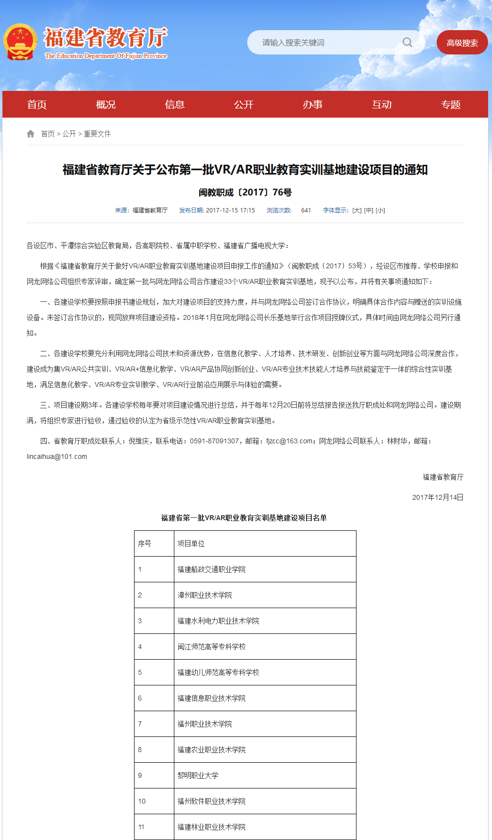

4.2.6 福建省职业院校服务产业特色专业群重点建设项目
2018年10月，学院申报的VR技术专业群被福建省教育厅确定为2018年福建省职业院校服务产业特色专业群重点建设项目。
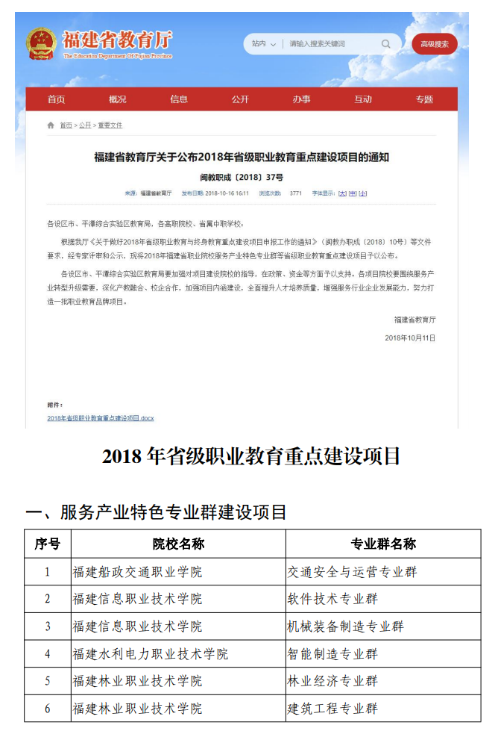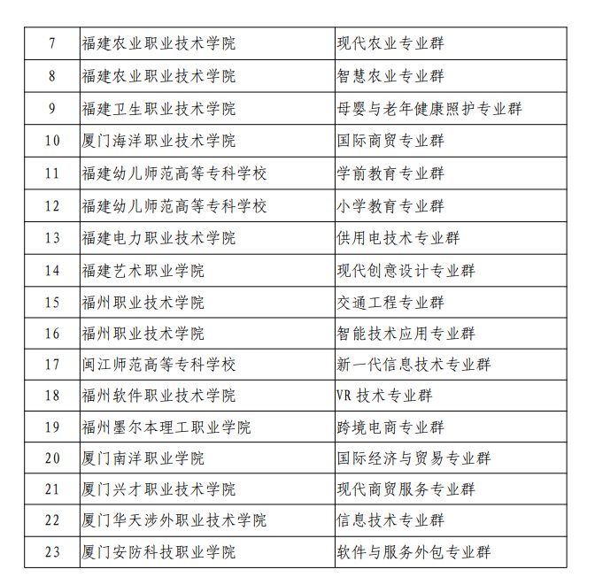

4.2.7 福建省职业教育第四批专业教学资源库立项
2019年12月31日，学院申报的游戏设计专业教学资源库获得福建省教育厅职业教育第四批专业教学资源库立项。
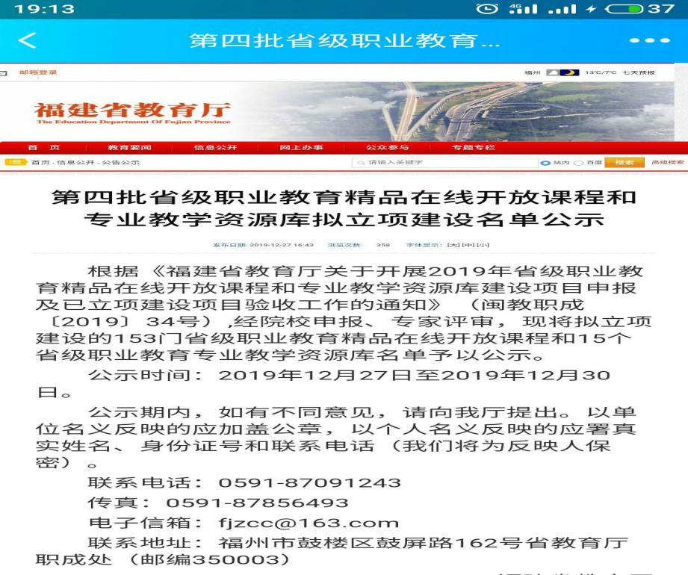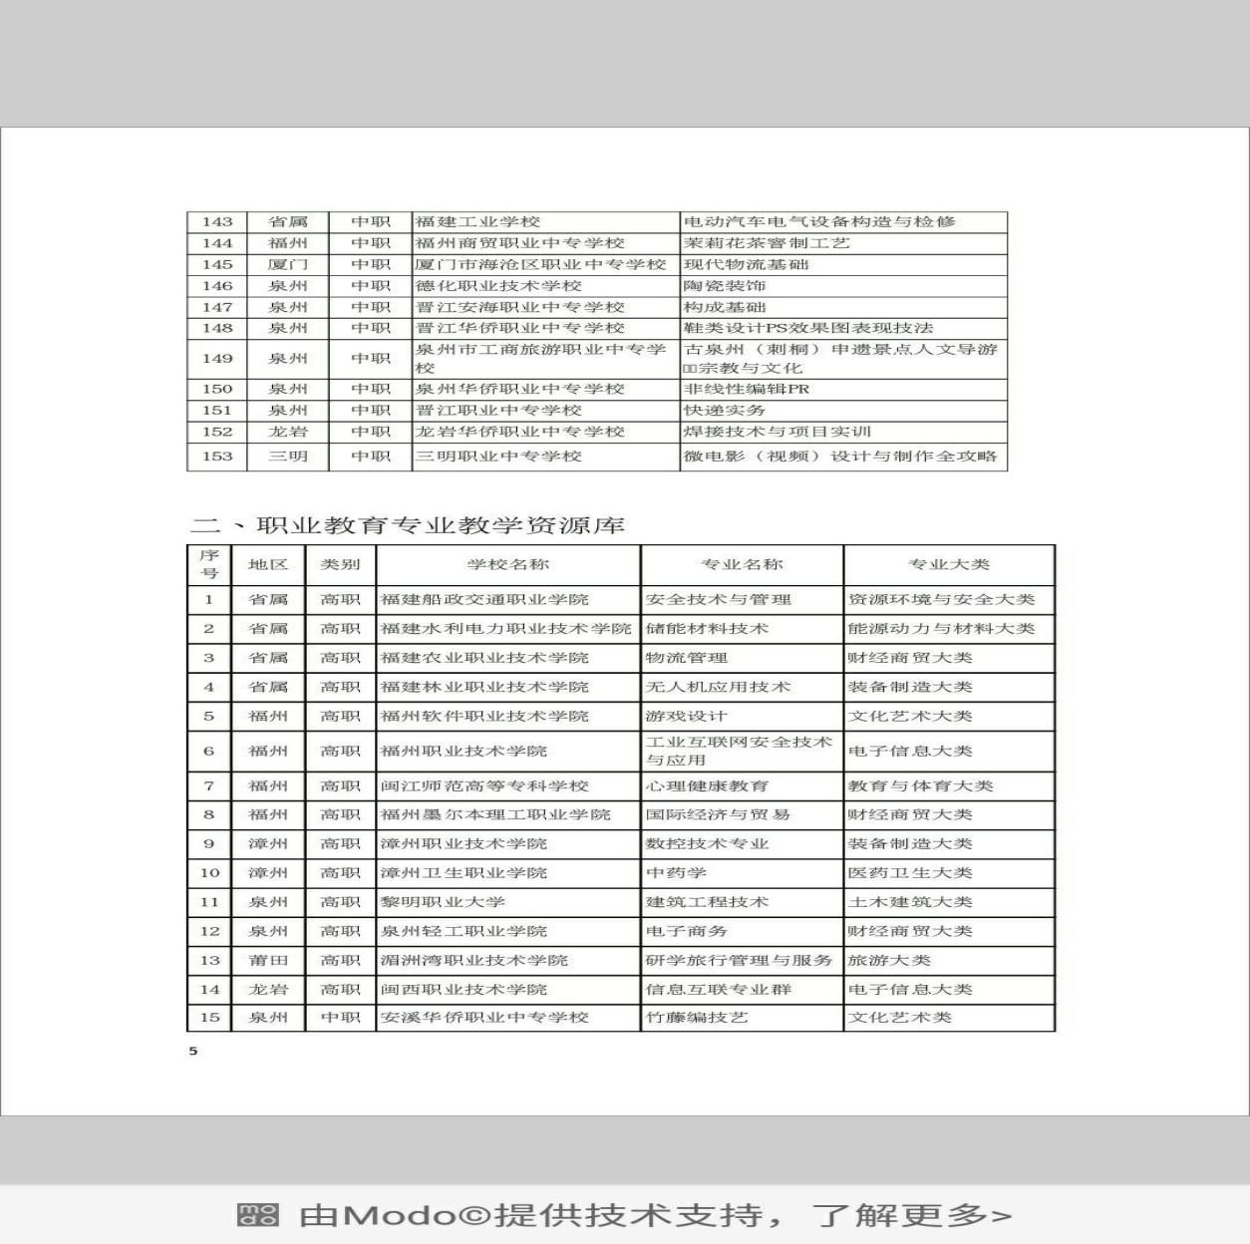

4.2.8 教育部认定为“生产性实训基地”、 “双师型”教师培养培训基地
2019年12月，VR技术专业群生产性实训基地被教育部认定为“生产性实训基地”、 “双师型”教师培养培训基地，本校本教材作为实训基地配套应用教材之一。
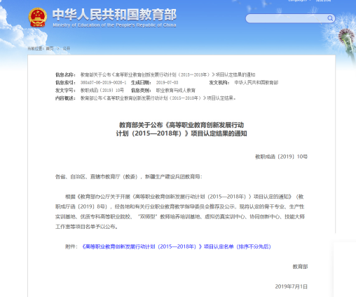

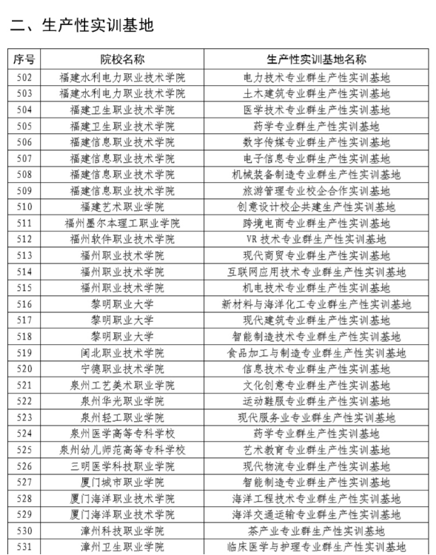
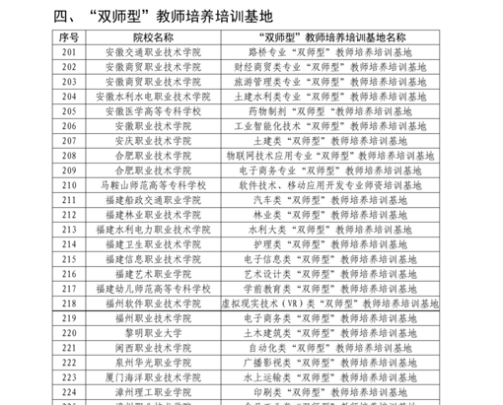

4.2.9福建省高水平职业院校和专业建设计划高水平专业群A类立项
2021年6月24日，我院虚拟现实技术应用专业群被福建省教育厅、财政厅确定为“福建省高水平职业院校和专业建设计划”高水平专业群A类立项建设项目。
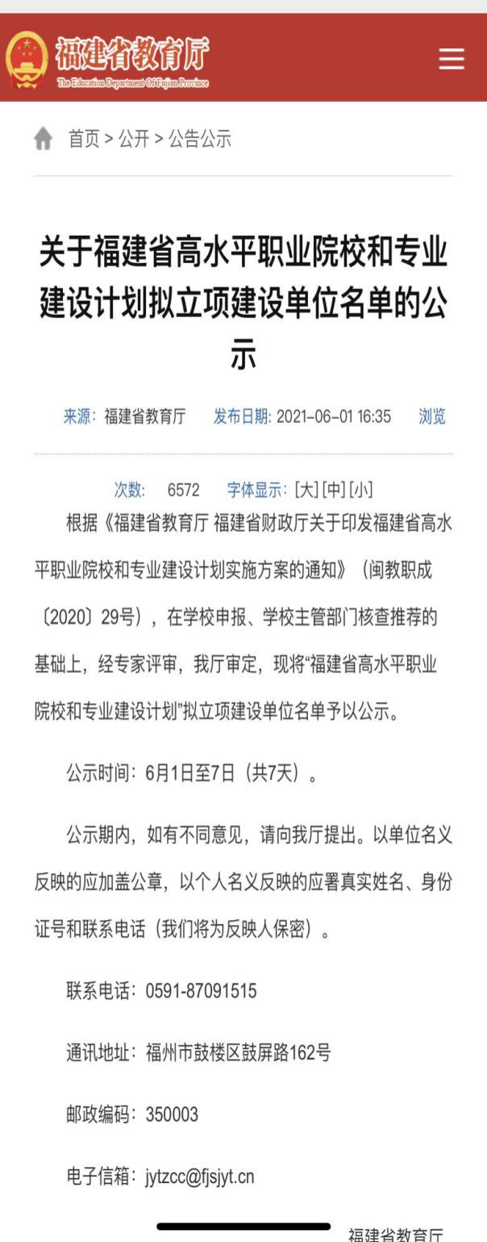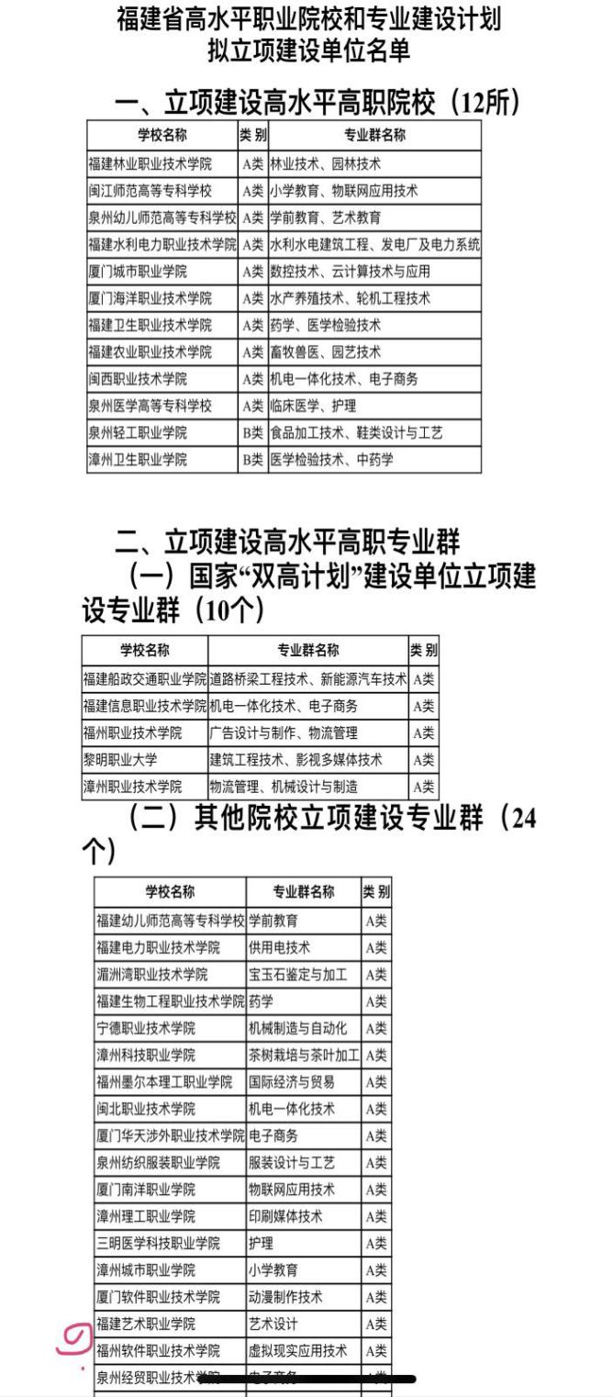

4.2.10 牵头组建福建省VR行业指导委员会
2017年9月，被福建省教育厅认定为福建省VR/AR行业职业教育指导委员会秘书处单位，负责组建VR/AR行业职业教育指导委员会。
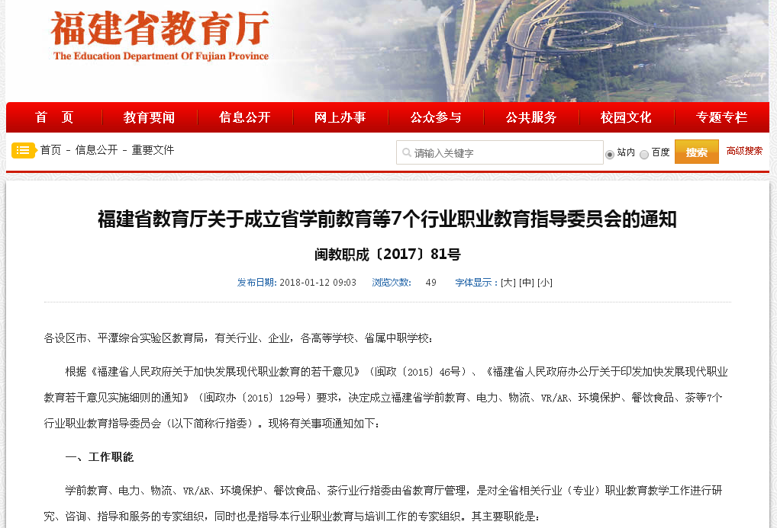
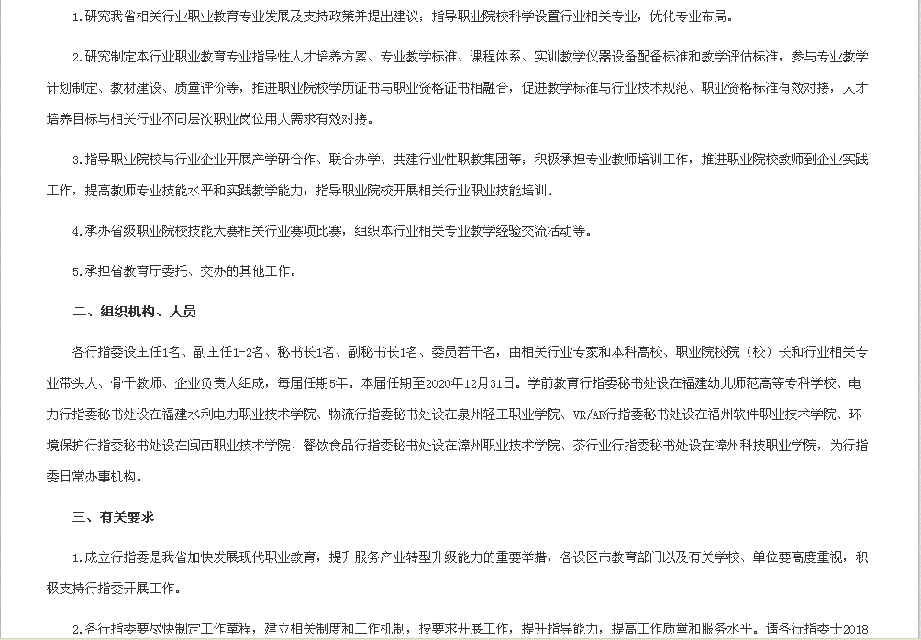

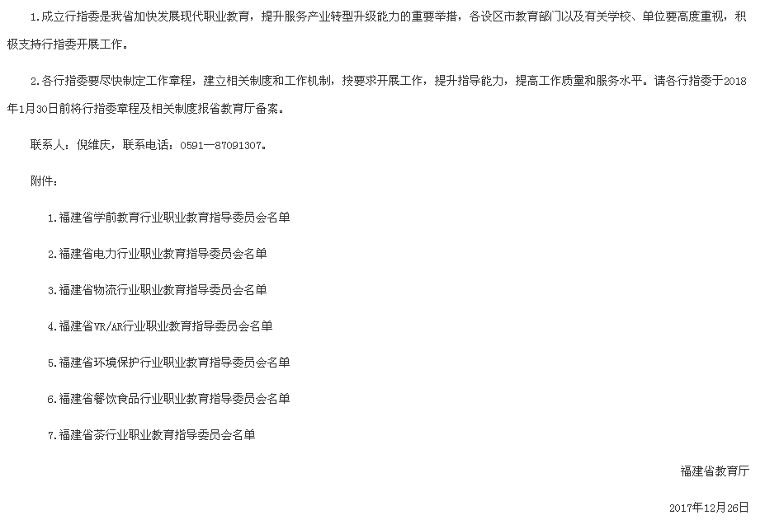
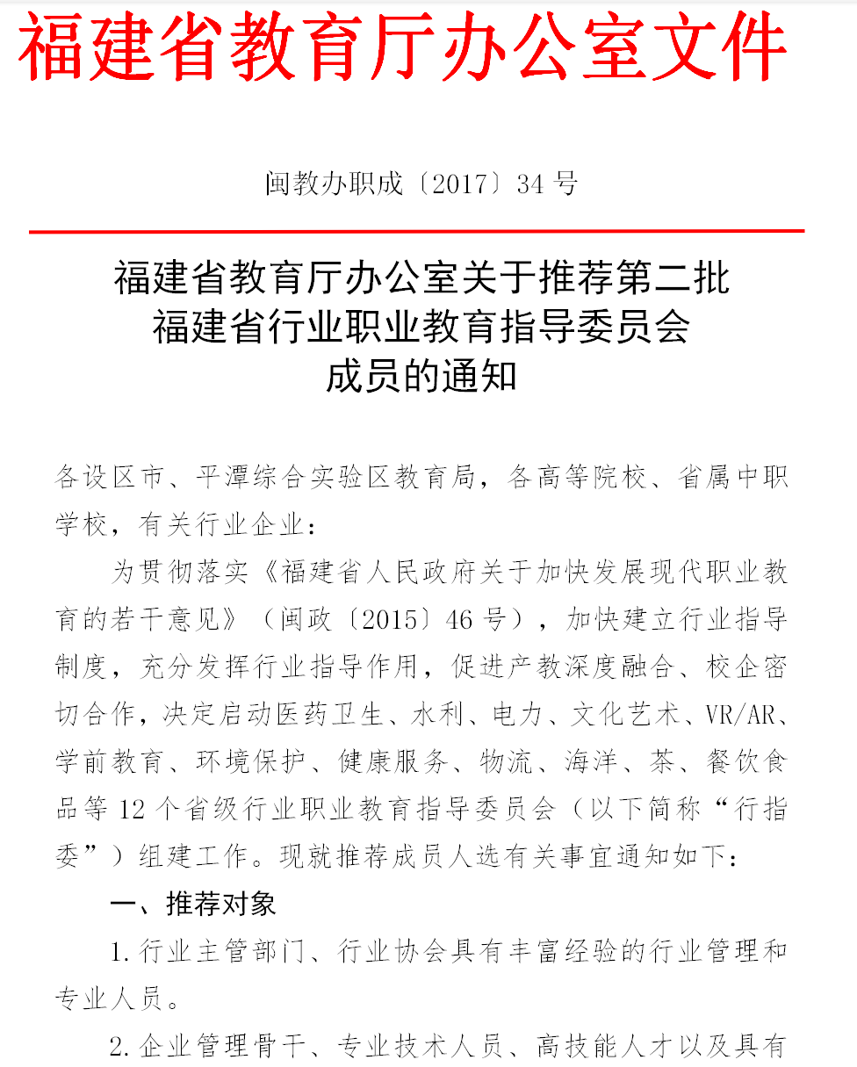

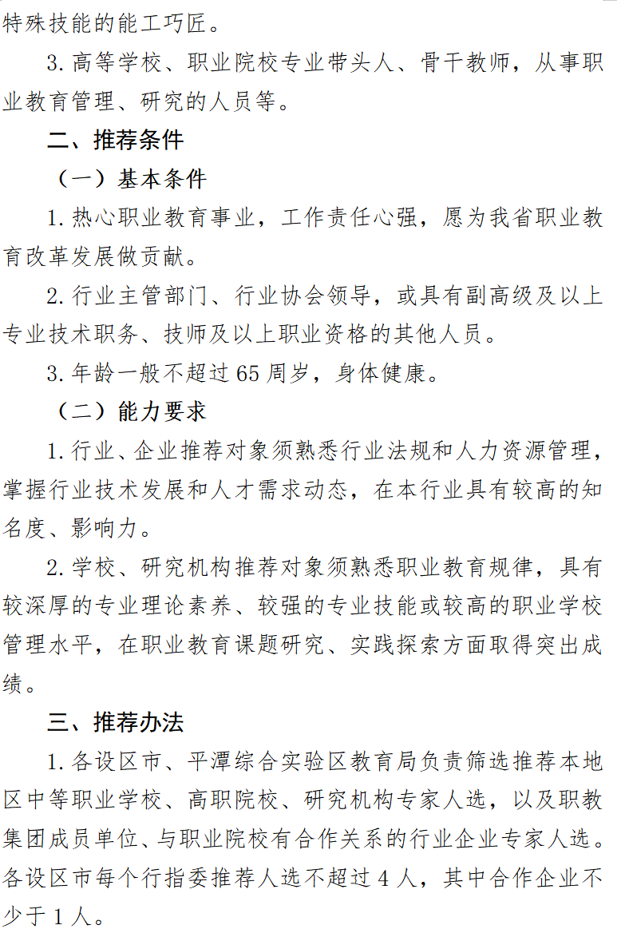
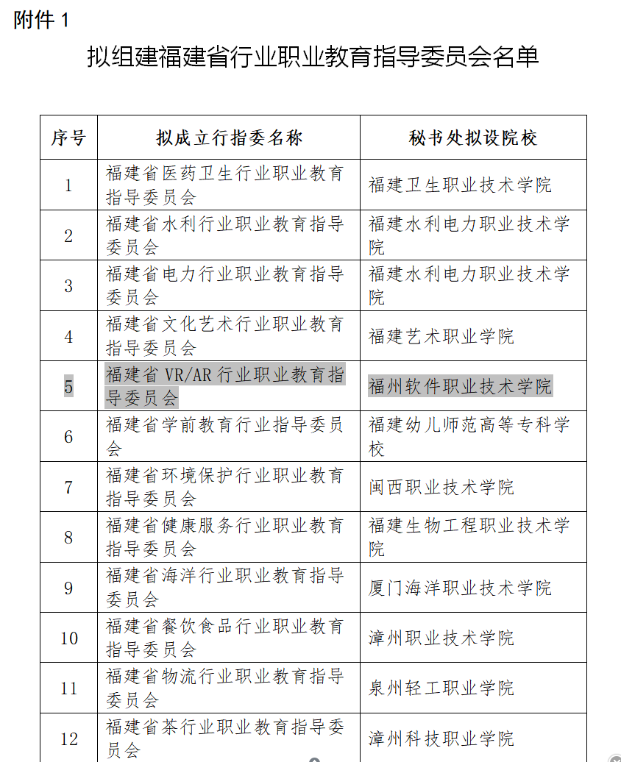
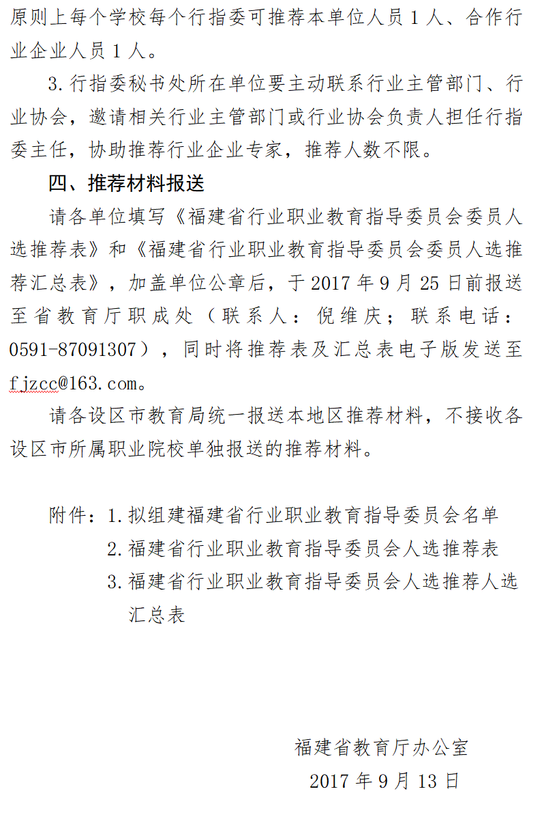

4.2.11 1+X证书制度试点项目
2021年12月，两批次的1+X证书试点项目中，本校本教材作为“虚拟现实应用开发职业技能等级证书“初级””、“游戏美术设计职业技能等级证书“初级””的配套使用校本教材。
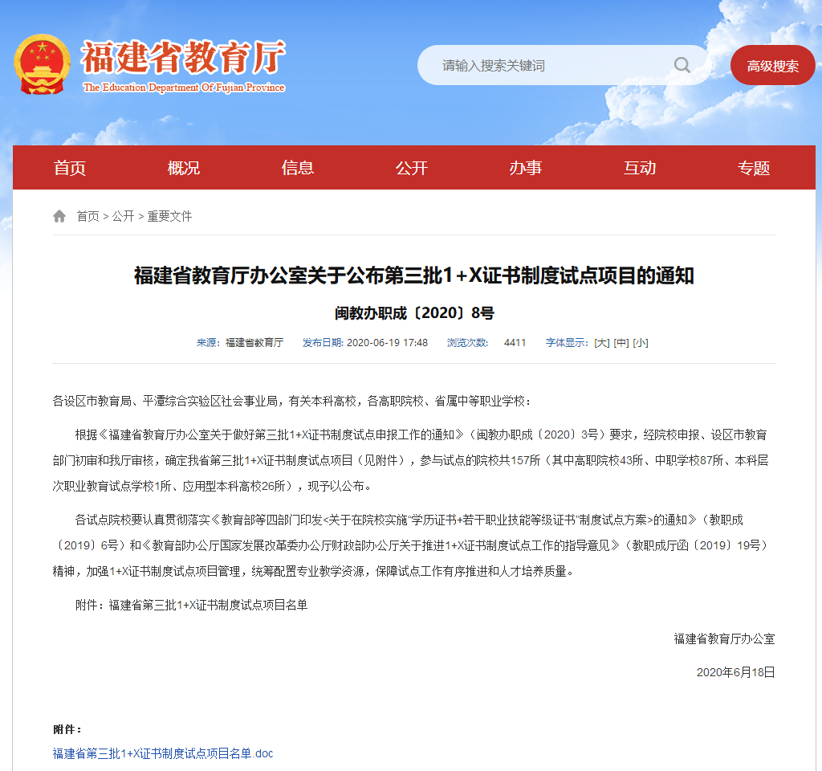

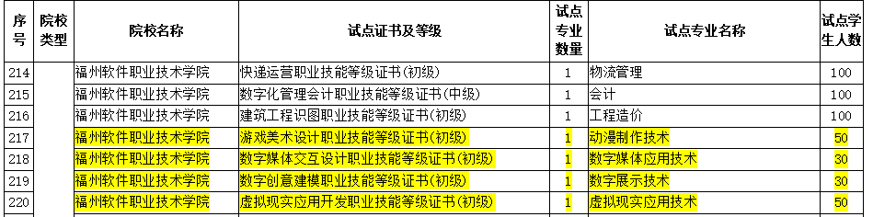

4.2.12 福建VR产业基地系列教材纳入“十三五”职业教育国家规划教材
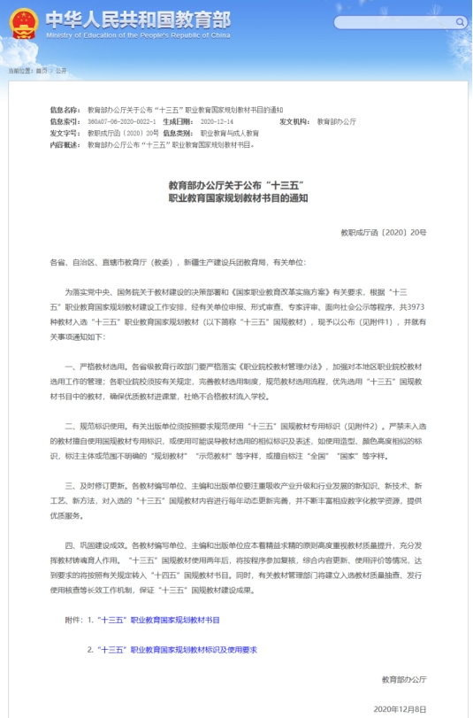

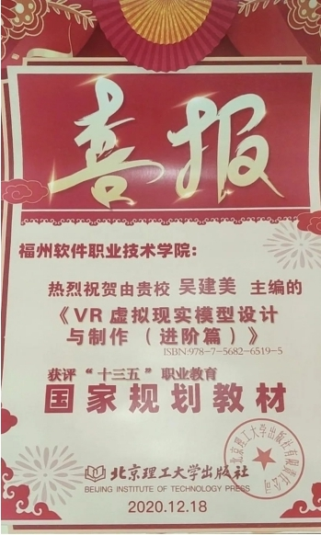
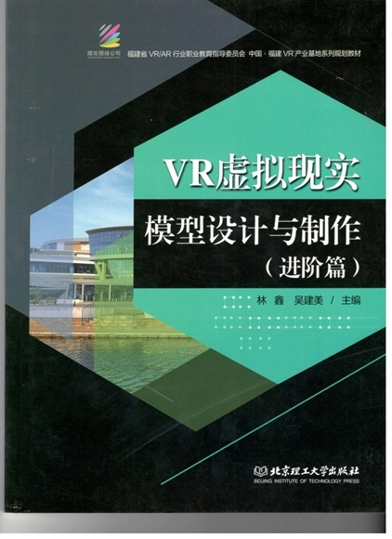

4.3 教材情况

4.3.1 信息化资源列表
《VR虚拟现实模型设计与制作（进阶篇）》教材含配套资源（教学资源库）明细以及典型界面截图（PPT、讲义、习题及答案、素材、视频、APP等），如下表所示。
序号 | 资源类型 | 数量
01 | 教学录像 | 22
02 | 习题作业 | 10
03 | 教学课件 | 10
04 | 教学案例 | 10
05 | 媒体素材 | 12
06 | 电子教材 | 10

4.3.2 课程页面及典型界面截图
1. 教学PPT图例
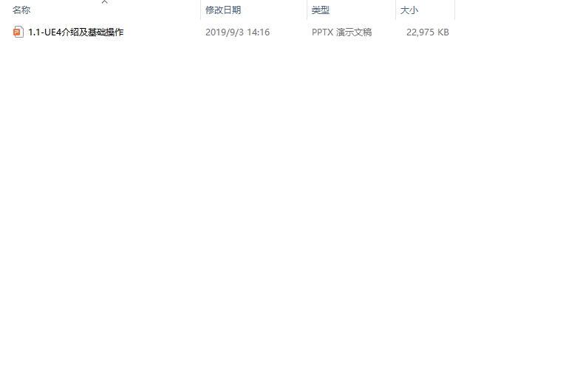
图 教学PPT图例
2. 教学资源目录
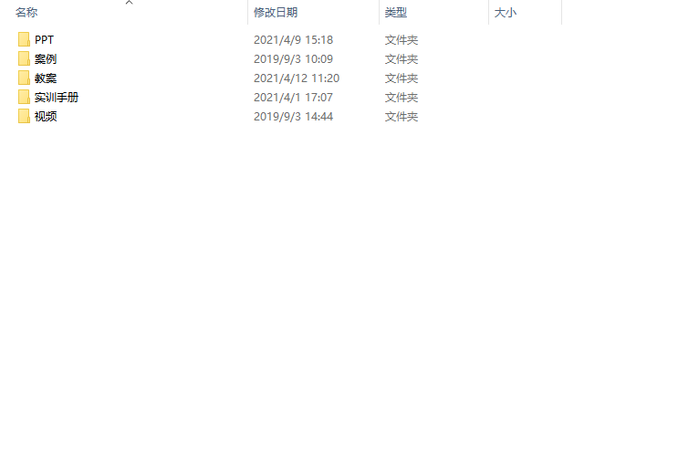
图 教学资源目录

3. 十套教学材料
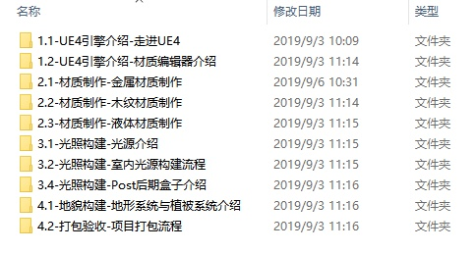
图 十套教学材料
4. 实训手册目录
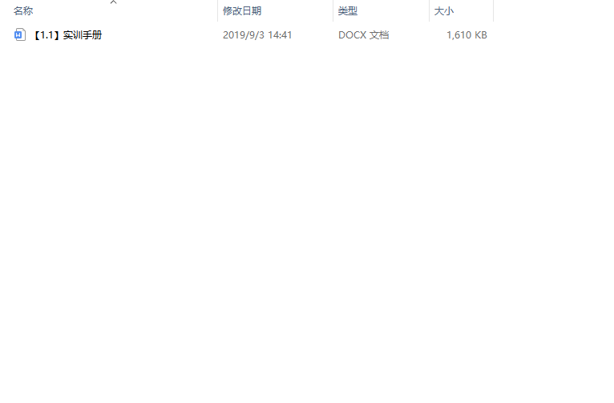
图 实训手册目录
5. 实训指导书图例1
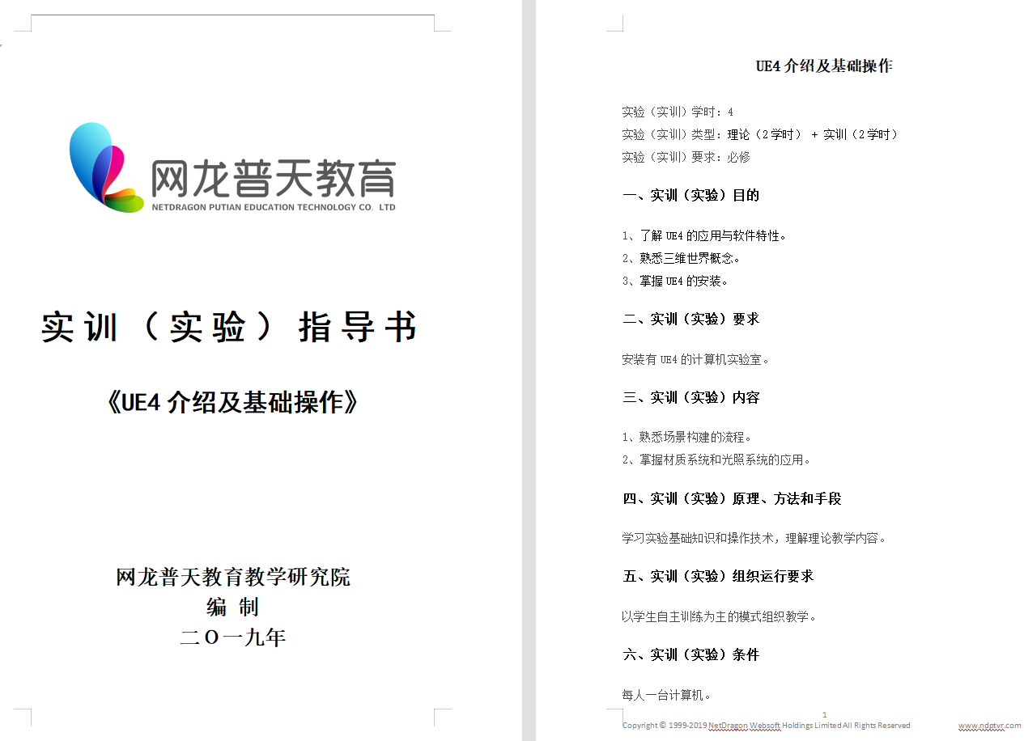
图 实训指导书图例1
6. 实训指导书图例2
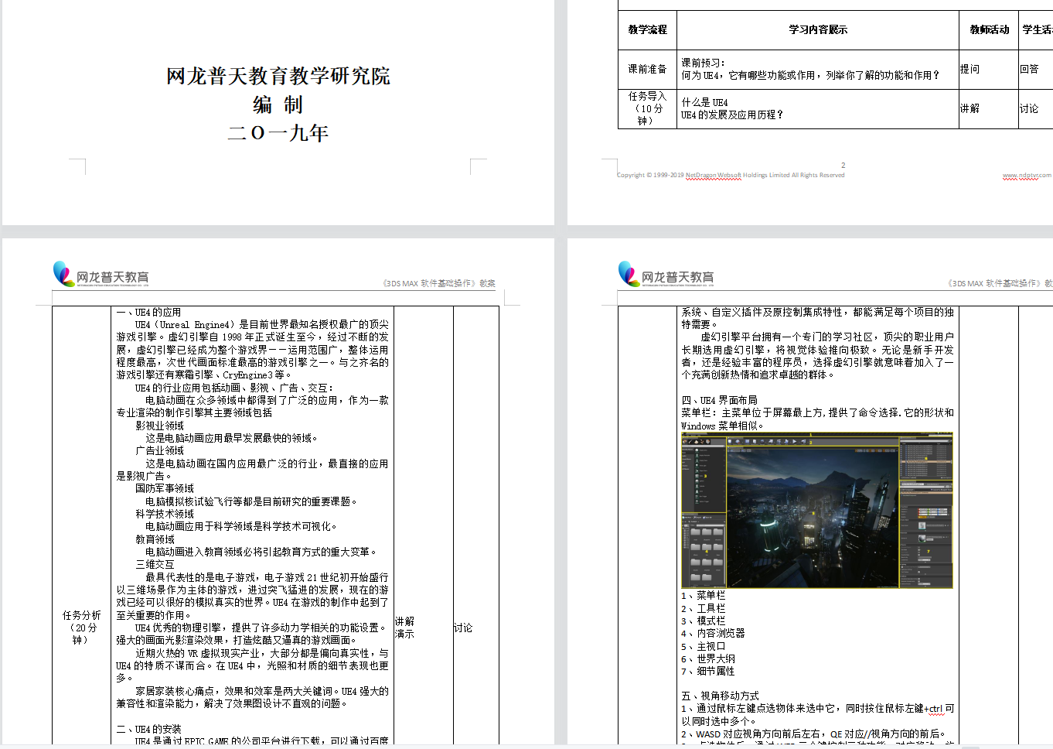
图 实训指导书图例2
7. 视频列表

图 视频列表

4.3.3 校企合作开发课程
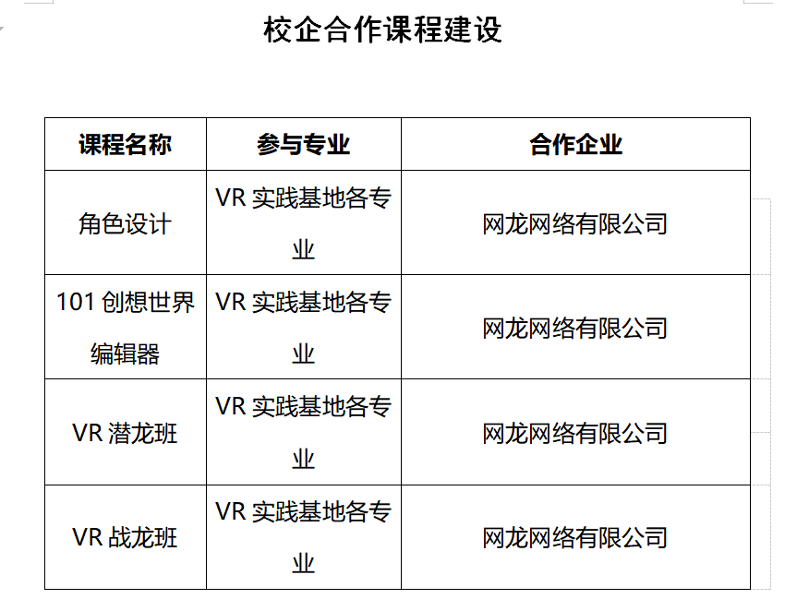
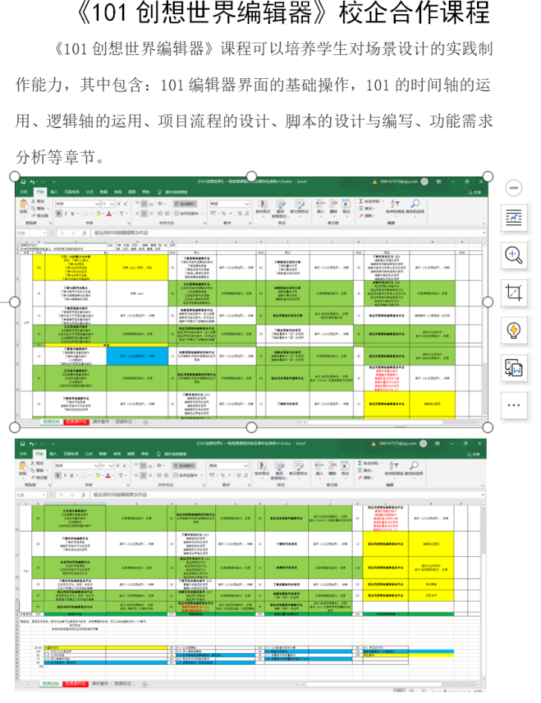
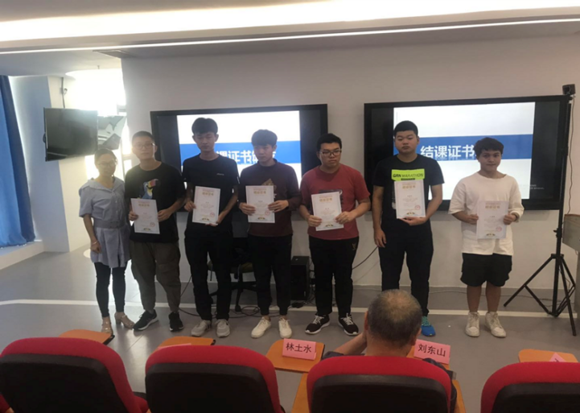

4.3.4课程相关实训基地建设情况
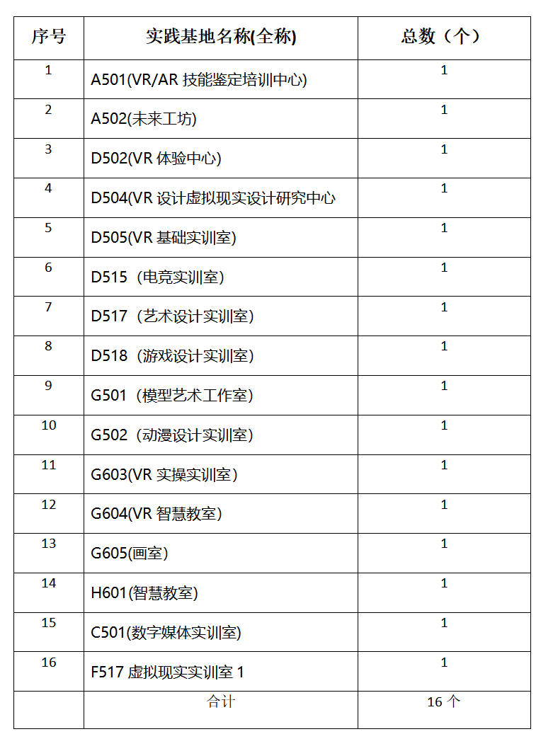
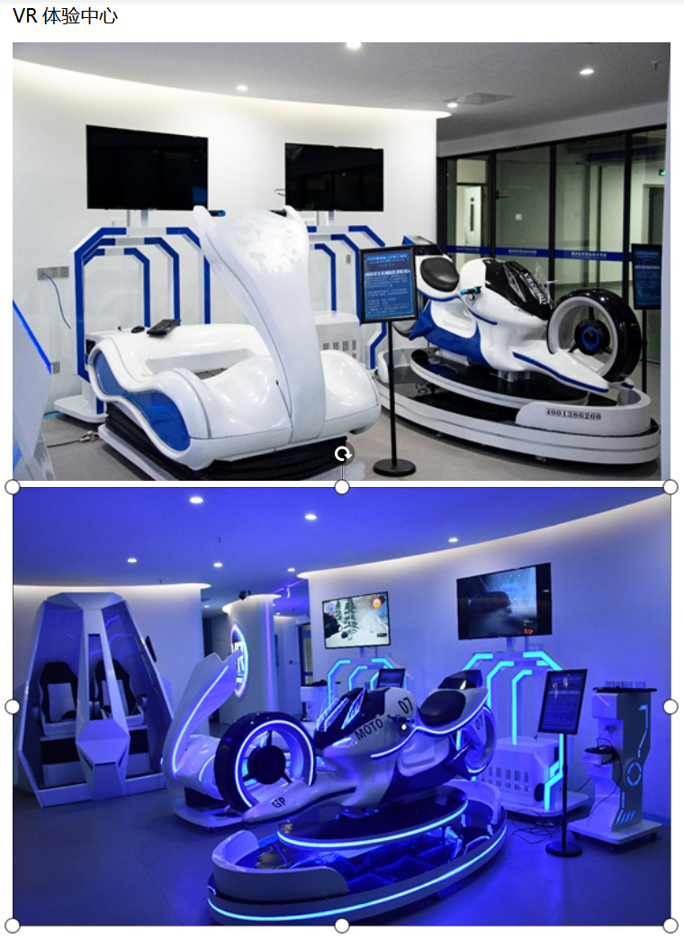
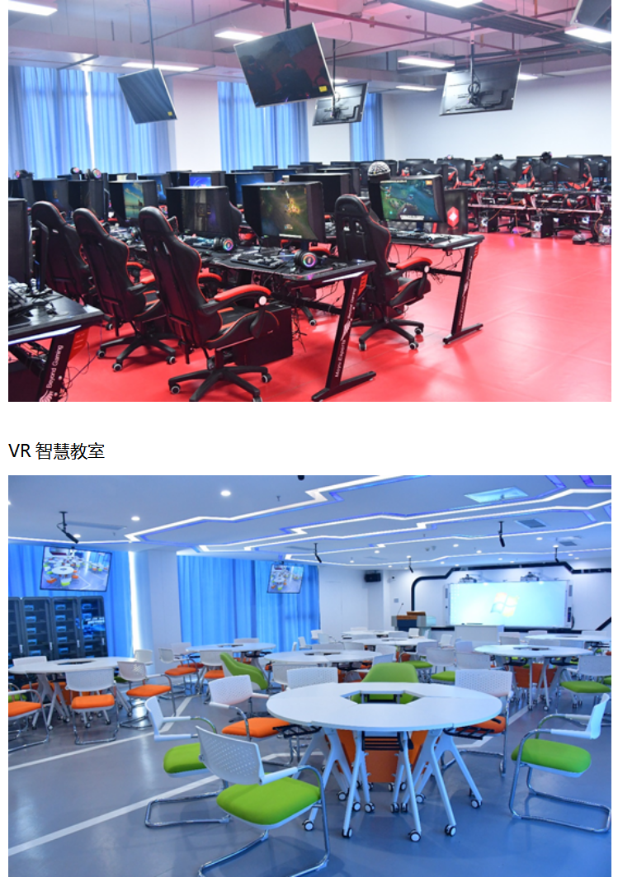
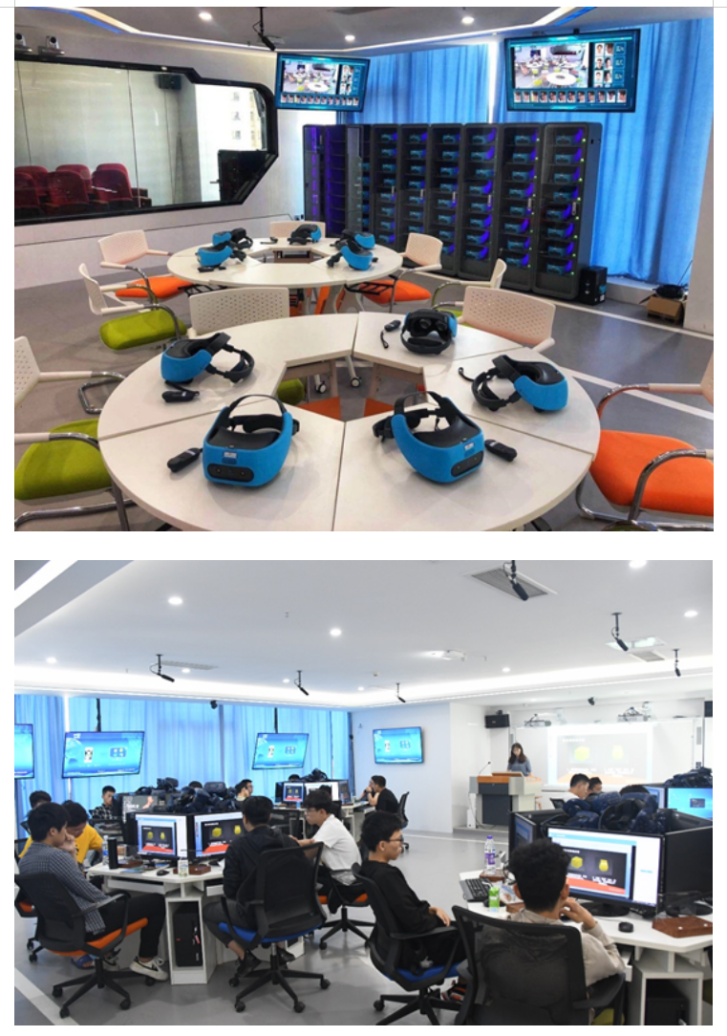
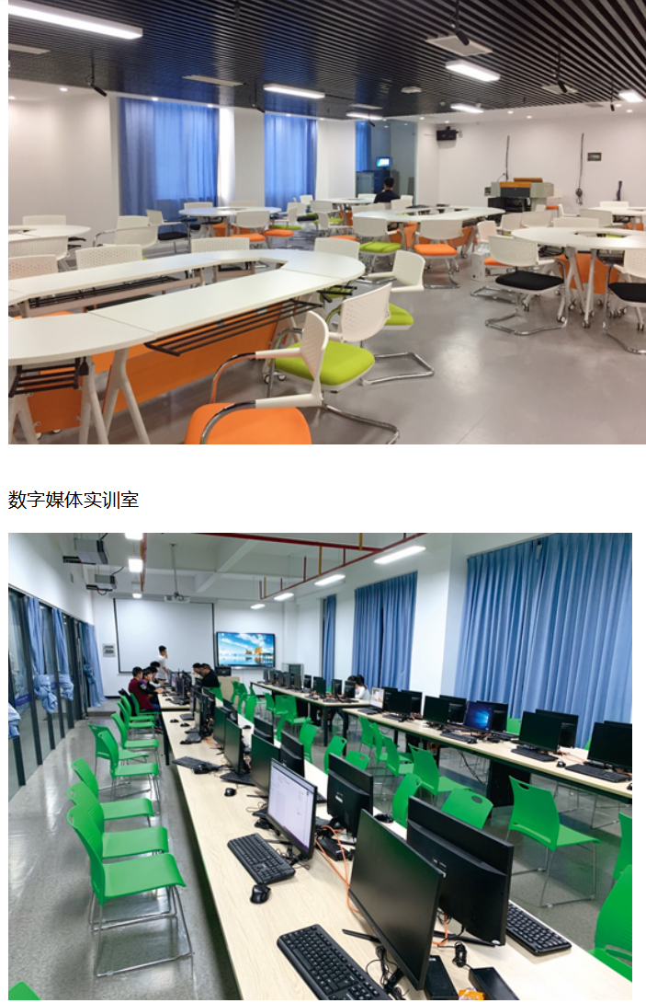
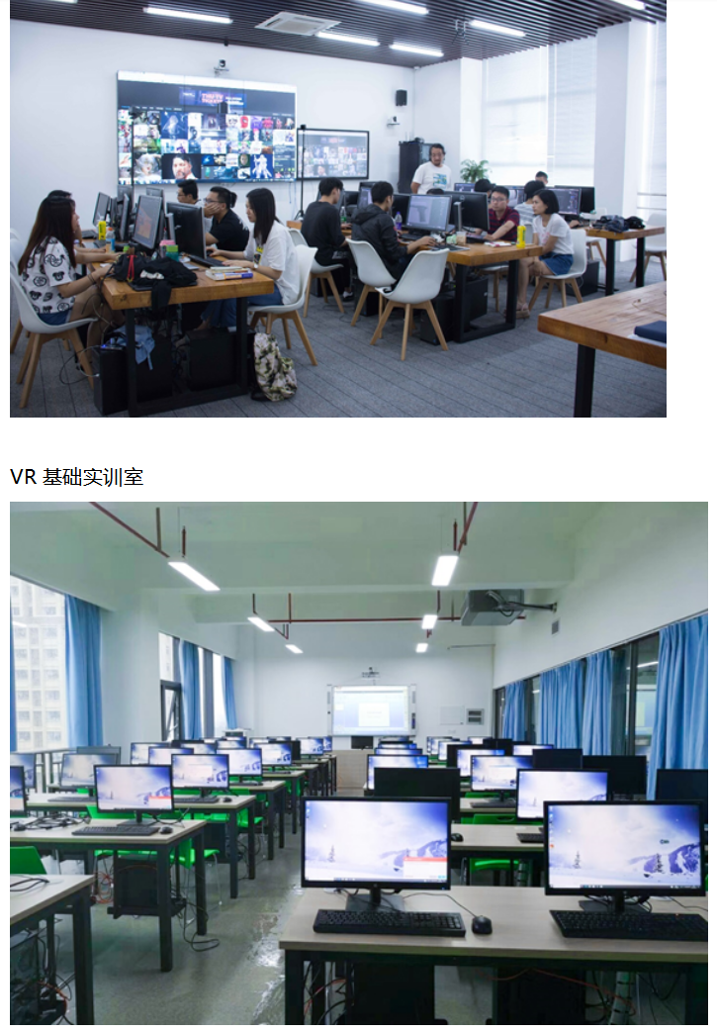

4.4 编写团队情况

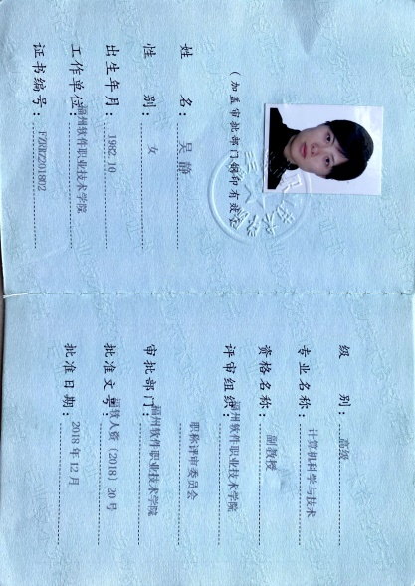
4.4.1吴静
1. 主编专业技术职务证书
2.主编专业资格水平证书
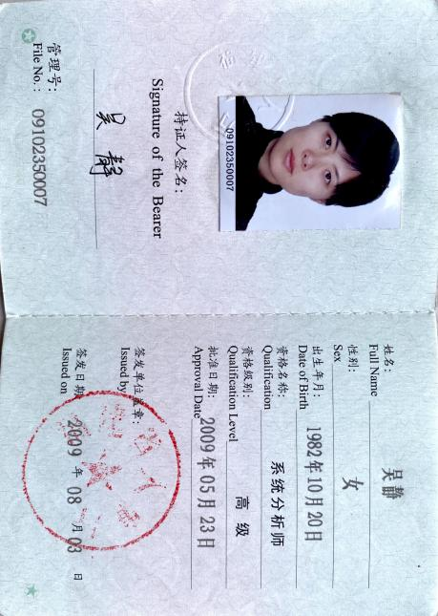
3.获教学成果奖

4.成为福州大学访问学者，完成“基于移动数据的客户套餐推荐”的课题研究。
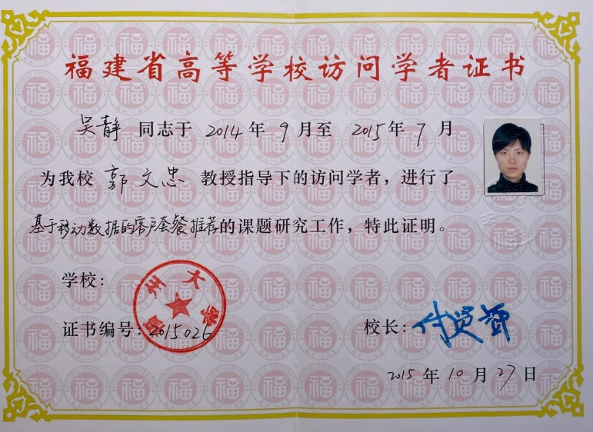
5.获教育系统先进工作者
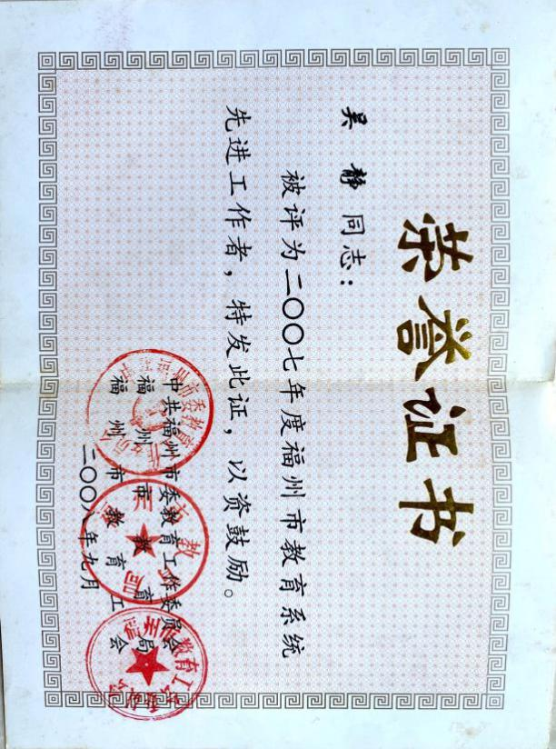
6.指导学生参加福州市职业技能大赛获得二等奖
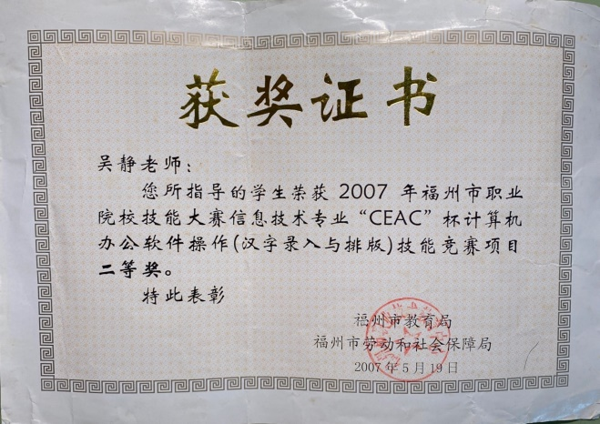
7.受聘为软件企业系统分析专家
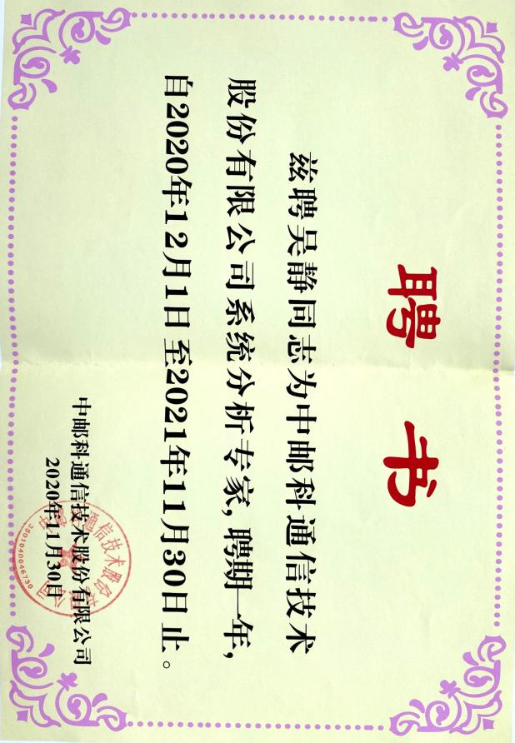
8. 第一主编受聘为专业建设委员会专家
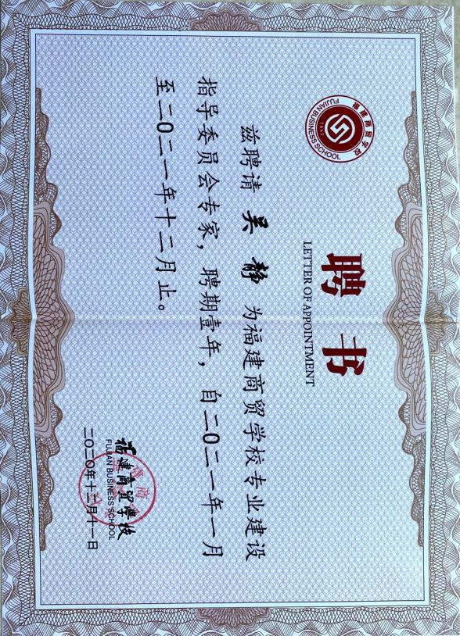

4.4.2陈瑜
曾参与福建开放大学等院校编写教材：《Unreal Engine4 虚幻引擎》教材的编写；参与闽江师范专科学校《101编辑器《教材编写》；参与《虚拟现实应用设计与制作》1+x证书的教材编写。参与多个基于UE4开发的VR项目研发：
1. 参与基于UE4开发的《VR漫游－森森乔木》项目研发
2. 参与基于UE4开发的《VR制陶体验－指尖泥语》项目研发
3. 参与基于UE4开发的《VR羊解剖》项目研发
4. 参与基于UE4开发的《V施工安全》项目研发
5. 参与基于UE4开发的《VR汽车发动机》项目研发

4.4.3陈龙
5年VR/AR行业从业经验，现担任UE4引擎开发讲师，拥有3年教学授课经历，积累了丰富的教学经验。曾参与福建开放大学、福州软件职业技术学院等院校编写教材：《虚拟现实概论》、《Unreal Engine4 虚幻引擎》教材的编写。参与《虚拟现实应用设计与制作》1+X证书的教材编写。参与福建省VR专业共建项目授课，在闽江学院、湄洲湾职业技术学院、闽江师范高等专科学校、三明医学科技职业学院等高校授课。参与多个基于UE4开发的VR项目研发：
1.参与基于UE4开发的《VR森林生态系统》的研发
2. 参与基于UE4开发的《VR指尖泥语》VR制陶虚拟仿真的研发
3. 参与基于UE4开发的《VR羊解剖》的研发
4. 参与基于UE4开发的《VR中医寻穴》的研发
5. 参与基于UE4开发的《V施工安全》的研发
6. 参与基于UE4开发的《VR汽车发动机》的研发

4.5 审核专家意见

4.5.1 校内专家审核意见
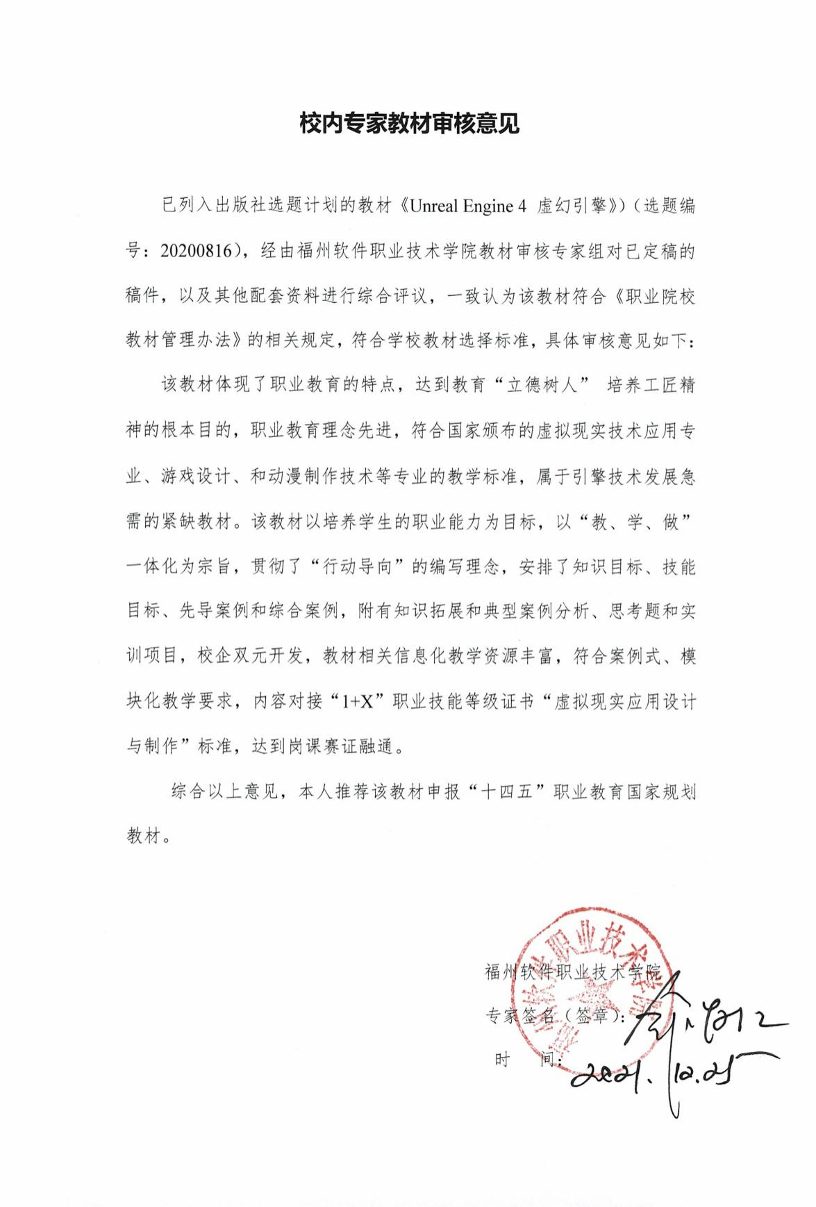

4.5.2 出版单位审核意见
